整式的除法（基础）
撰稿：康红梅 责编：吴婷婷
【学习目标】
1. 会用同底数幂的除法性质进行计算．
2. 会进行单项式除以单项式的计算．
3. 会进行多项式除以单项式的计算．
【要点梳理】
【高清课堂399108 整式的除法 知识要点】
要点一、同底数幂的除法法则
同底数幂相除，底数不变，指数相减，即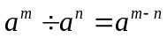（≠0，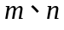都是正整数，并且）
要点诠释：（1）同底数幂乘法与同底数幂的除法是互逆运算.
（2）被除式、除式的底数相同，被除式的指数大于除式指数，0不能作除式.
（3）当三个或三个以上同底数幂相除时，也具有这一性质.
（4）底数可以是一个数，也可以是单项式或多项式.
要点二、零指数幂
任何不等于0的数的0次幂都等于1.即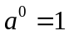（≠0）
要点诠释：底数不能为0，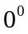无意义.任何一个常数都可以看作与字母0次方的积.因此常数项也叫0次单项式.
要点三、单项式除以单项式法则
单项式相除，把系数与同底数幂分别相除作为商的因式，对于只有被除式里含有的字母，则连同它的指数作为商的一个因式.
要点诠释：（1）法则包括三个方面：①系数相除；②同底数幂相除；③只在被除式里出现的字母，连同它的指数作为商的一个因式.
（2）单项式除法的实质即有理数的除法（系数部分）和同底数幂的除法的组合，单项式除以单项式的结果仍为单项式.
要点四、多项式除以单项式法则
多项式除以单项式：先把多项式的每一项除以这个单项式，再把所得的商相加.即
要点诠释：（1）由法则可知，多项式除以单项式转化为单项式除以单项式来解决，其实质是将它分解成多个单项式除以单项式.
（2）利用法则计算时，多项式的各项要包括它前面的符号，要注意符号的变化.
【典型例题】

类型一、同底数幂的除法
1、计算：
（1）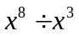；（2）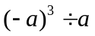；（3）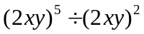；（4）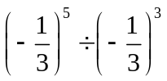．
【思路点拨】利用同底数幂相除的法则计算．(2)、(4)两小题要注意符号．
【答案与解析】
解：（1）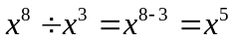．
（2）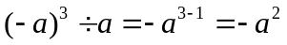．
（3）．
（4）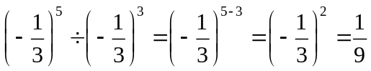．
【总结升华】（1）运用法则进行计算的关键是看底数是否相同．（2）运算中单项式的系数包括它前面的符号．
类型二、单项式除以单项式
2、计算：
（1）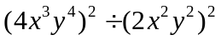；
（2）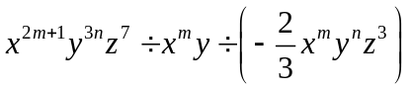；
（3）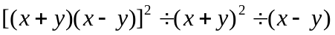；
（4）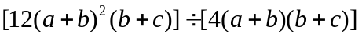．
【思路点拨】：（1）先乘方，再进行除法计算．（2）、（3）三个单项式连除按顺序计算．（3）、（4）中多项式因式当做一个整体参与计算．
【答案与解析】
解：（1）．
（2）
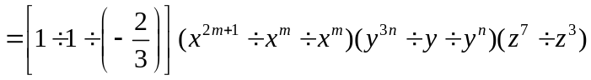
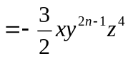．
（3）
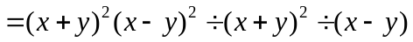
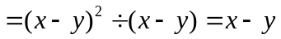．
（4）
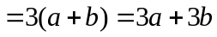．
【总结升华】（1）单项式的除法的顺序为：①系数相除；②相同字母相除；③被除式中单独有的字母，连同它的指数作为商的一个因式．（2）注意书写规范：系数不能用带分数表示，必须写成假分数．
举一反三：
【变式】计算：
（1）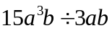； （2）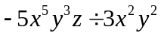；
（3）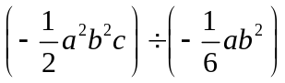； （4）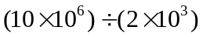．
【答案】
解：（1）．
（2）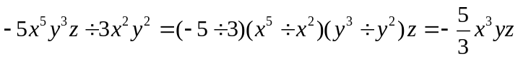．
（3）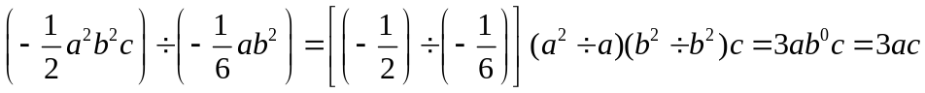．
（4）．
3、夏天是多雷雨的季节，大家都知道，雷雨时往往是先看到闪电，后听到雷声，这是因为光的传播速度比声音的传播速度快的缘故．已知光在空气中的传播速度约为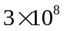米/秒，而声音在空气中的传播速度约为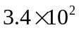米/秒．
（1）光的速度大约是声音速度的多少倍？（结果保留两个有效数字）
（2）如果你看到闪电8秒后，才听到了雷声，那么你能算出闪电离你大约有多远吗？（注：光传播到地球的时间忽略不计）
【答案与解析】
解：（1）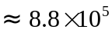．
（2）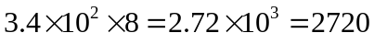（米）．
【总结升华】在科学记数法表示的数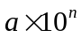中，相当于单项式的系数，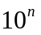相当于单项式中的幂．
类型三、多项式除以单项式
4、计算：
（1）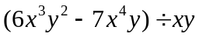；
（2）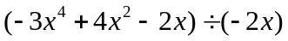；
（3）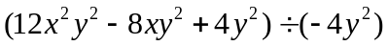；
（4）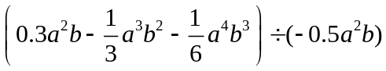．
【答案与解析】
解：（1）．
（2）
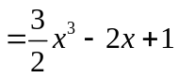．
（3）
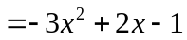
（4）
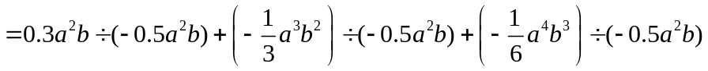
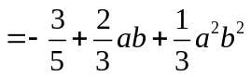．
【总结升华】（1）多项式除以单项式是转化为单项式除以单项式来解决的．（2）利用法则计算时，不能漏项．特别是多项式中与除式相同的项，相除结果为1．（3）运算时要注意符号的变化．
举一反三：
【高清课堂399108 整式的除法 例5】
【变式】计算：
（1）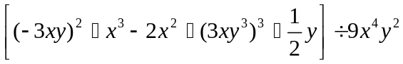；
（2）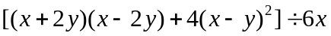．
【答案】
解： （1）原式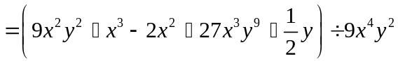
．
（2）原式

